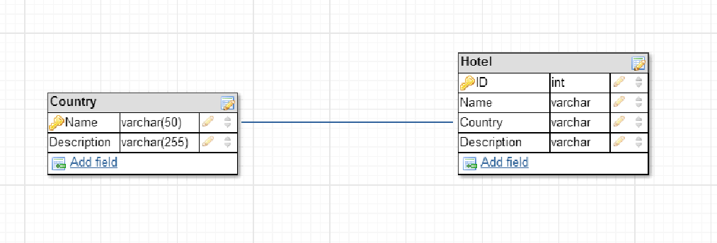

**Рисунок 1** - Схема базы данных на сервере

**Таблица 1**

|  |  |  |
| --- | --- | --- |
| Описание функции | Метод запроса | Пример запроса |
| Получить список стран | GET | GET /restapi/country HTTP 1.1  Host: my.site.com  User-Agent: Internet-Explorer 9.0 |
| Получить список отелей в стране | GET | GET /restapi/country/hotel HTTP 1.1  Host: my.site.com  User-Agent: Chrome/59.0.3071.115 |
| Добавить страну | POST | POST /restapi/country HTTP1.1  Host: my.site.com  User-Agent: Chrome/59.0.3071.115  Content-Type: text/plain  Content-Length: 32  Country=Ukraine&Description=Home |
| Добавить отель в страну | POST | POST /restapi/country/hotel HTTP1.1  Host: my.site.com  User-Agent: Chrome/59.0.3071.115  Content-Type: text/plain  Content-Length: 68  Name=Villa+Stanislavskyi&Country=Ukraine&Description=Best+Lviv+hotel |
| Удалить определенный отель | DELETE | DELETE /restapi/country/hotel/villa_stanislavskyi_id HTTP1.1  Host: my.site.com  User-Agent: Chrome/59.0.3071.115 |
| Получить информацию об определенном отеле | GET | GET /restapi/country/hotel/villa_stanislavskyi_id HTTP1.1  Host: my.site.com  User-Agent: Chrome/59.0.3071.115 |
| Обновить информацию об определенном отеле | PATCH | PATCH /restapi/country/hotel/villa_stanislavskyi_id HTTP1.1  Host: my.site.com  User-Agent: Chrome/59.0.3071.115  Content-Type: text/plain  Content-Length: 31  Description=Above+average+hotel |